**Папка по ПДД**

**6 а класса МБОУ СОШ № 9**

**Классный руководитель Буслаева Е.А.**

**Как правильно**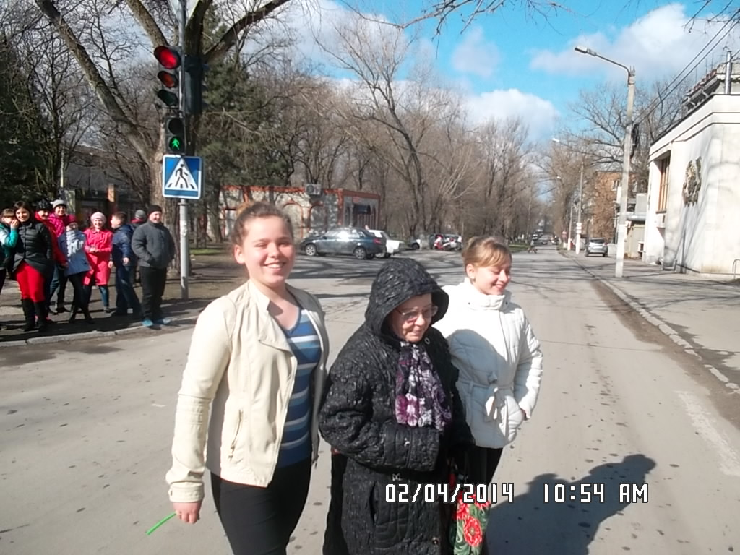

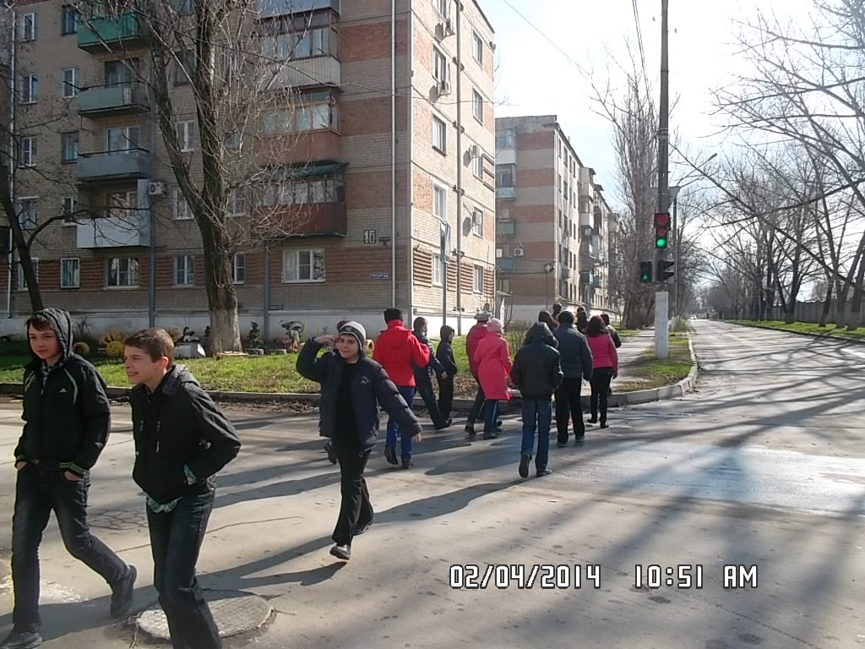

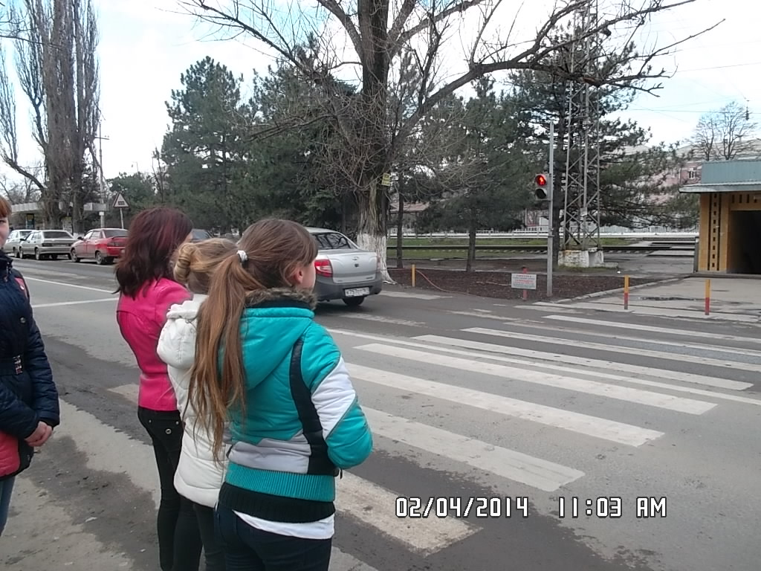

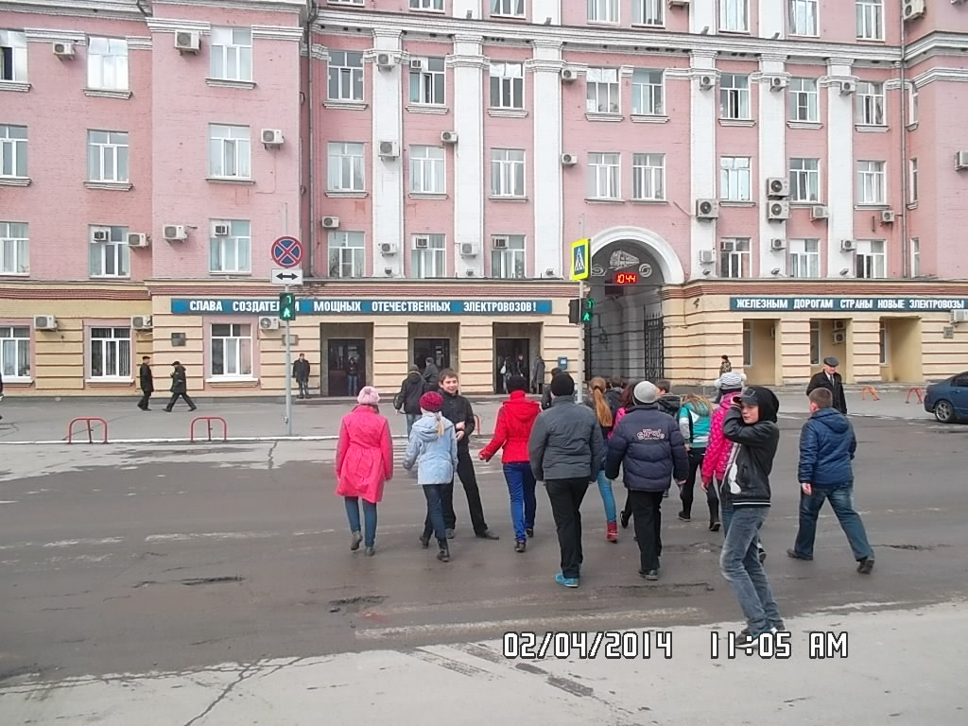

**Это запрещено!**

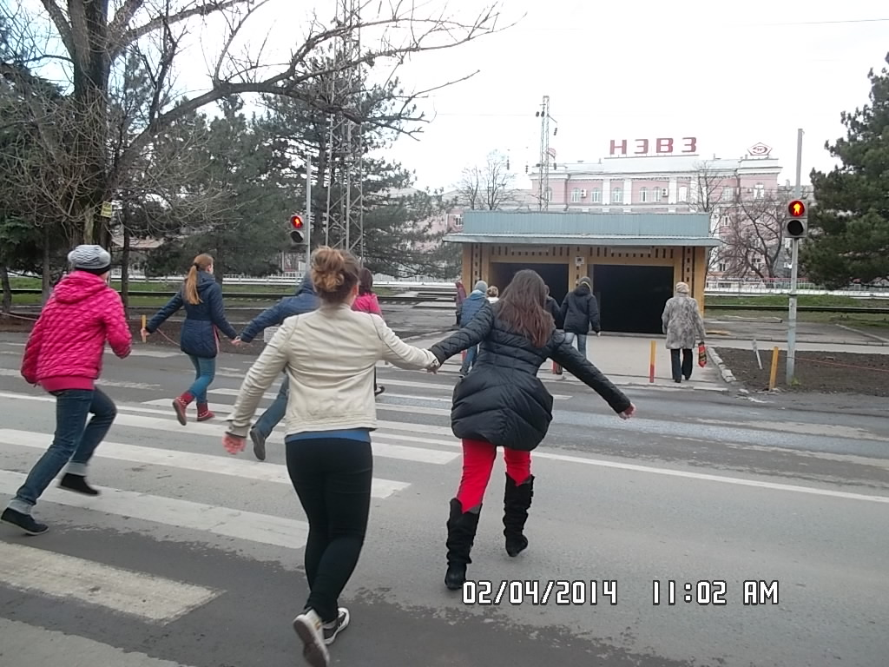

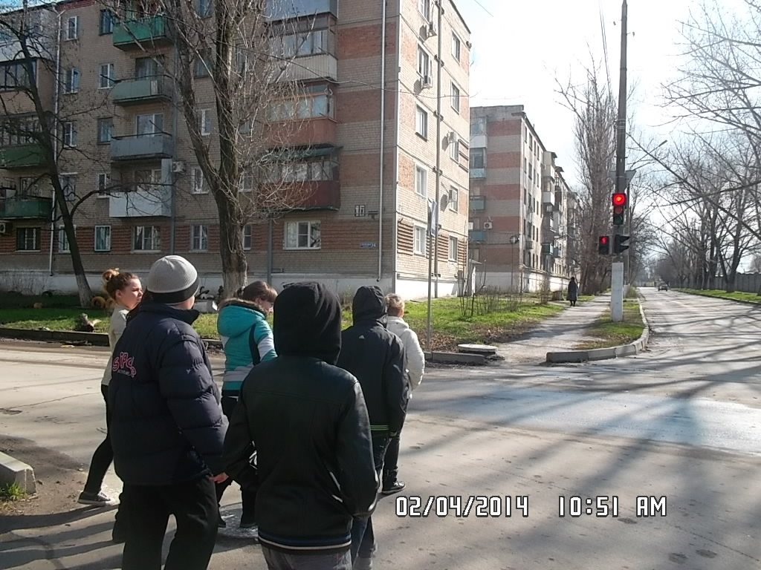

**Рисуем ПДД**